 | UNIVERSITÀ
DELLE TRE ETÀ

CITTA’ DI PIOSSASCO

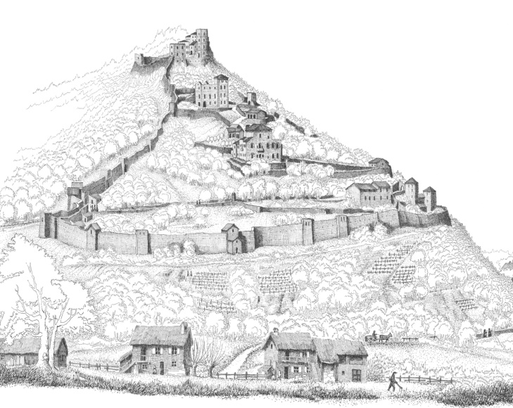

"Piossasco, XVII-XVIII secolo
Antiche vestigia medievali e moderni palazzi".
Particolare: il ricetto. 1992.
Disegno di Francesco Mottura
Consulenza storica di Gianfranco Martinatto

Villa Di Vittorio
Via Rivalta 15

Tel. 345.3001852
unitre.piossasco@yahoo.it
www.unitrepiossasco.it

Facebook:
Università delle tre età di Piossasco

ANNO ACCADEMICO
2017 - 2018

PROGRAMMA

INAUGURAZIONE

7 OTTOBRE 2017

PRESENTAZIONE DEL PROGRAMMA

9 OTTOBRE 2017

AUGURI DI NATALE

20 DICEMBRE 2017

FESTA DI CHIUSURA

5 MAGGIO 2018

SERVIZIO SEGRETERIA

Ogni martedì
dalle 9,30 alle 11.30
Villa Di Vittorio
Via Rivalta 15
Tel.345.3001852

